XX公司人因性危害防止計畫（範本）

1080306版

1. 政策：
   1. 目標：應用人因工程相關知識，預防本局工作者因長期暴露在設計不理想的工作環境、重複性作業、不良的作業姿勢或者工作時間管理不當下，引起工作相關肌肉骨骼傷害、疾病之人因性危害的發生。
   2. 定義：
      1. 人因工程：人因工程旨在發現人類的行為、能力、限制和其他的特性等知識，而應用於工具、機器、系統、任務、工作和環境等的設計，使人類對於它們的使用能更具生產力、有效果、舒適與安全。
      2. 工作相關肌肉骨骼傷害：由於工作中的危險因子，如持續或重複施力、不當姿勢，導致或加重軟組織傷病。
   3. 權責：
      1. 庶務二科：傷害調查或肌肉傷害狀況調查、工作者職業傷害統計與分析。
      2. 人事部：預防肌肉骨骼傷害、疾病或其他危害之宣導及教育訓練指導。
      3. 各級工作場所負責人：人因性危害防止計畫之推動及執行。
      4. 工作者：定期填寫相關檢核表。
2. 範圍對象：本公司全體工作者。
3. 期程：107年1月1日至107年12月31日。
4. 計畫項目與實施：
   1. 分析作業流程、內容及動作（含主要作業內容及作業中易引起肌肉骨骼傷害或疾病的危險因子）：本公司工作者大多數以辦公室為主要工作環境，另以車輛駕駛為少數之工作環境。依本公司工作者之作業內容進行分析，其主要工作類型及人因性危害因子可分三類：
      1. 辦公室行政工作：利用鍵盤和滑鼠控制及輸入以進行電腦處理作業、書寫作業、電話溝通作業。
         1. 鍵盤及滑鼠操作姿勢不正確。
         2. 打字、使用滑鼠的重複性動作。
         3. 長時間壓迫造成身體組織局部壓力。
         4. 視覺的過度使用。
         5. 長時間伏案工作。
         6. 長時間以坐姿進行工作。
         7. 不正確的坐姿。
      2. 司機人員：主要作業內容為駕駛汽車。
         1. 長時間處於局限且振動空間內。
         2. 長時間以坐姿進行工作。
         3. 不正確的坐姿。
      3. 櫃台人員：主要作業內容提供消費者相關產品諮詢。
         1. 長時間以坐姿進行工作。
         2. 不正確的坐姿/立姿。
   2. 確認人因性危害因子（及作業相關肌肉骨骼傷害部位及疾病）：
      1. 作業相關下背痛：
         1. 職業危險因子：工作需要長時間坐著或讓背部處於固定姿勢。
         2. 個人危險因子：過去下背痛之病史、抽煙、肥胖。
      2. 作業相關手部疼痛：
         1. 職業危險因子：重複、長時間的手部施力。
      3. 作業相關頸部疼痛：
         1. 職業危險因子：長期固定在同一個姿勢，尤其是固定在不良的姿勢；通常是指頸部前屈超過廿度，後仰超過五度。
      4. 腕道症候群：
         1. 職業危險因子：手部不當的施力、腕部長時間處在極端彎曲的姿勢、重複性腕部動作、資料鍵入。
         2. 個人危險因子：糖尿病患者、尿毒症患者、孕婦、肥胖者、甲狀腺功能低下者、腕部曾經有骨折或重大外傷。
   3. 評估、選定改善方法及執行：
      1. 危害評估：定期(建議至少每年)以「肌肉骨骼症狀調查表」(詳如附件1)調查每位工作者是否因工作遭受肌肉骨骼傷害與選定欲改善作業(工程)項目，並依問卷調查結果參酌「肌肉骨骼傷病調查危害等級區分」(詳如附件2)分析工作者肌肉骨骼傷病現況。
      2. 針對前述選定欲改善作業(工程)項目，參考下列建議，選定改善方法，或另行擬定合適改善方法：
         1. 工程控制：
            1. 考量工作者長時間處於辦公室使用電腦之情形，提供一適合國人體型之電腦工作桌椅尺寸設計參考值，協助電腦使用者調整其工作場所以預防此類骨骼肌肉酸痛。
            2. 倡導工作中，適時改變姿勢才是減少疲勞的好方法。
            3. 就姿勢而言，一般顯示器的畫面上端應低於眼高，使臉正面朝向前方並稍稍往下，以減少因抬頭造成頸部負荷。作業時，應儘量使眼睛朝正面往下，以減少眼睛疲勞。

(資料來源:科學發展　2012年4月，472期)

* + - * 1. 鍵盤的位置要在正前方，最佳的高度是當手置於鍵盤上時，手臂能輕鬆下垂，靠近身體兩側，手肘約成90°。
        2. 滑鼠放置高度不宜太高，可以考慮盡量靠近身體中線的位置。
        3. 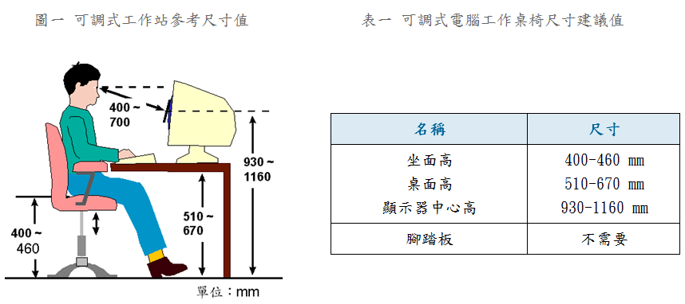以勞動部勞動及職業安全衛生研究所與國內人因工程專家所建立之"工作者靜態與動態人體計測資料庫"為基礎，建議工作者使用之可調式電腦工作桌椅尺寸參考值如下圖一及表一。(資料來源：勞動部勞動及職業安全衛生研究所)
      1. 行政管理：
         1. 接獲工作者肌肉骨骼疾病通報，亦即進行工作相關的肌肉骨骼傷害或不適的調查，初步確認出工作上的問題點。
         2. 針對有問題之工作場所、流程或工作方式等之現況，收集現有的資料包括醫療紀錄、缺席狀況、問卷調查，以確定工作者肌肉骨骼傷害症狀與部位，選擇適當之檢點方法。
         3. 將工作內容豐富化，作業項目適度多樣化，避免極度單調重複之操作，降低集中暴露於單一危險因子之機會。
         4. 宣導工作者有效利用合理之工作間休息次數與時間。
      2. 健康管理：
         1. 自我檢查：工作者因長期性、重複性動作有造成身體不適情形時，如眼睛、手腕、手指虎口、大拇指痠痛及下背肌肉痠痛等，應進行檢查並調整正確作業方式。
         2. 健康檢查：利用工作者進行定期健康檢查，並依檢查結果結合工作人因性危害因子進行分析，針對其危害因子進行工作調整。
      3. 教育訓練：
         1. 辦理有關危害認知及工作者體適能相關之教育訓練，加強工作者對肌肉骨骼傷害之了解，維持其遵守各種標準作業規定之動機，同時於症狀出現時及早向管理階層報告。此外，維持人員操作所需之肌力、肌耐力、四肢延展與靈活度、以及體力體能，以避免人員之操作能力衰退。
         2. 提供工作者相關體適能教材(如：臺北市政府勞動局「九動職場健康操」影片網頁：<https://www.youtube.com/watch?v=Wi3kdQGvkDE>)，讓工作者有效利用零碎時間，伸展四肢、減輕工作疲勞。
      4. 健康促進活動：舉辦路跑活動或淨山淨灘活動，讓員工可舒展身心。
  1. 改善方法執行：
     1. 工程控制改善：針對機械設備之配置不良，產生工作者長時間工作造成人因性危害時，應改善其設備避免增加肌肉骨骼之傷害發生或惡化。依評估結果更換相關設備。
     2. 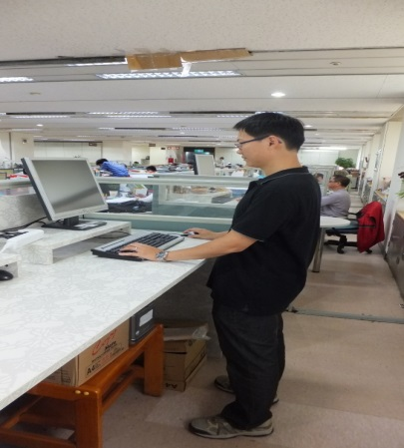採用正確作業方式：日常生活或工作中，必須避免產生人因性危害之部位(如手指)長時間、經常重覆的動作。工作時，必須避免用力方式不當，不要過度使用已受傷之部位，或是持續太久。
     3. 採用改善作業方式：考量調整工作者工作內容，如減少重複動作之作業內容，或增加不同之工作作業，避免人因性危害發生。工作者可主動調整工作作業姿勢，避免長期坐姿造成脊椎異常負荷，可適時使用站立之電腦設備，減少身體局部疲勞。
     4. 利用簡易人因工程檢核表(詳如附件2)分析人因性危害與找出改善方案。
     5. 執行改善方案後，參酌「肌肉骨骼傷病調查危害等級區分」(詳如附件3)填寫「肌肉骨骼症狀調查與管控追蹤一覽表」與「肌肉骨骼傷病調查一覽表」 (詳如附件4、5) 。

1. 績效考核：管理及安全衛生部門主管：
   1. 量化指標考核：
      1. 全年勞工抱怨或投訴有關人因性因素次數：10次。
      2. 發生人因性職業病、職業災害因素：2次。
      3. 將有發生肌肉傷病危害的勞工比率降至5%以下。
      4. 工時損失，例如將工時損失降低至80%以下。
   2. 實施改善計畫後，每半年進行評估(直到人因性危害消失)。工作者有通報人因性危害時，針對其選定改善方法進行追蹤及瞭解，掌控工作者肌肉骨骼之傷害之改善成效。
   3. 定期進行問卷調查，分析工作者改善前、後肌肉骨骼傷害恢復情形。如果改善成果不佳或惡化時，應重新選定改善方法及執行措施，或調整其工作，隔離人因性危害因子，避免產生二次危害。
2. 資源需求：
   1. 組織與權責：
      1. 人因性危害預防計畫的規劃人員組織：庶務二科。
      2. 肌肉骨骼傷病調查人員組織：秘書部及庶務二科。
      3. 人因性危害預防計畫的執行小組：秘書部及庶務二科。
   2. 經費預算：新台幣XX萬元整。
3. 其他：
   1. 考核與紀錄：所有執行之經過與結果，均需實施文件化表單紀錄，以利考核程序，所有規劃與執行紀錄應至少留存3年備查。
   2. 針對本公司工作者工作內容調整時，如有不同之人因性危害因子產生時，本計畫應修正或補充有關其人因性危害因子評估、選定改善方法及執行措施等，以避免工作者作業時產生人因性危害。

附件一：自覺式肌肉骨骼症狀調查表(NWQ)

**A. 填表說明**

下列任何部位請以酸痛不適與影響關節活動評斷。任選分數高者。

* 酸痛不適程度與關節活動能力：（以肩關節為例）



不痛

可以忽略

可能影響工作

影響

工作

影響自主活動能力

完全無法自主活動

身體活動容忍尺度

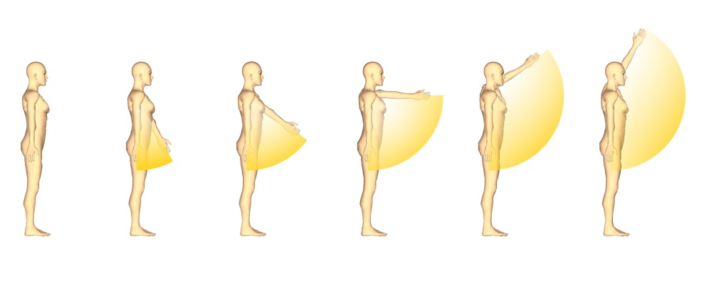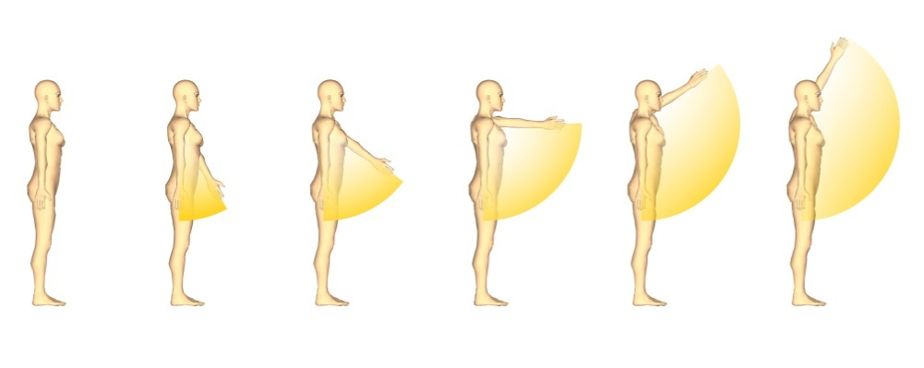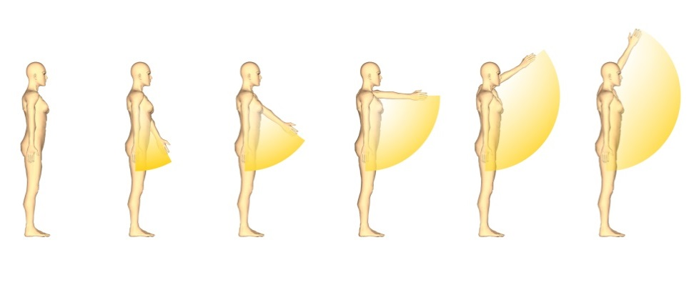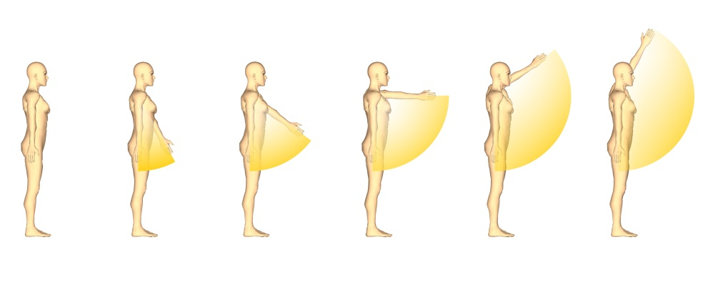  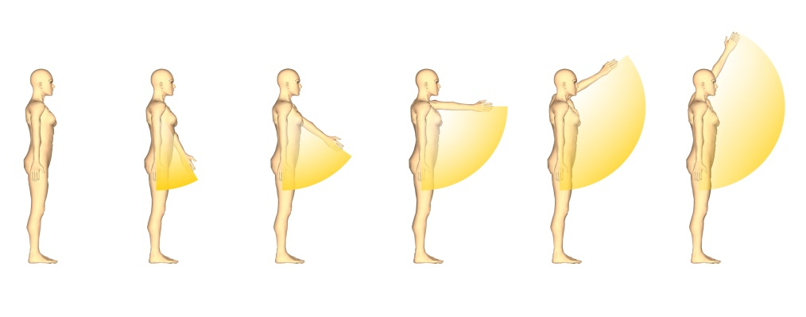

可自由活動

到極限會酸痛

超過一半會酸痛

只能一半

只能1/4

完全無法自主活動

關節活動範圍

**肌肉骨骼症狀調查表**

**＿＿＿＿＿＿＿＿＿公司**

填表日期： / /

**B. 基本資料**

|  |  |  |  |  |  |  |  |
| --- | --- | --- | --- | --- | --- | --- | --- |
| 廠區 | 部門 | 課/組 | | 作業名稱 | | 職稱 | |
|  |  |  | |  | |  | |
| 勞工編號 | 姓名 | 性別 | 年齡 | 年資 | 身高 | 體重 | 慣用手 |
|  |  | □男  □女 |  |  |  |  | □左手  □右手 |

1. 您在過去的1年內，身體是否有長達2星期以上的疲勞、酸痛、發麻、刺痛等不舒服，或關節活動受到限制？

□否　□是（若否，結束此調查表；若是，請繼續填寫下列表格。）

2. 下表的身體部位酸痛、不適或影響關節活動之情形持續多久時間？

□1個月　□3個月　□6個月　□1年　□3年　□3年以上

**C. 症狀調查**

|  |  |  |
| --- | --- | --- |
| □ □ □ □ □ □  □ □ □ □ □ □  □ □ □ □ □ □  □ □ □ □ □ □  □ □ □ □ □ □  □ □ □ □ □ □  □ □ □ □ □ □  不痛  極度  劇痛  0  5  4  3  2  1 | □ □ □ □ □ □  □ □ □ □ □ □  □ □ □ □ □ □  □ □ □ □ □ □  □ □ □ □ □ □  □ □ □ □ □ □  □ □ □ □ □ □  □ □ □ □ □ □  不痛  極度  劇痛  0  5  4  3  2  1 |  |

* 其他症狀、病史說明

|  |
| --- |
|  |

附件二：肌肉骨骼傷病調查危害等級區分

|  |  |  |  |
| --- | --- | --- | --- |
| 肌肉骨骼傷病調查 | | | |
| 危害等級 | 判定標準 | 色彩標示 | 建議處置方案 |
| 確診疾病 | 確診肌肉骨骼傷病 | 紅色 | 例如：行政改善 |
| 有危害 | 通報中的疑似個案、高就醫個案（諸如經常至醫務室索取痠痛貼布、痠痛藥劑等）；高離職率、請假、或缺工的個案 | 深黃色 | 例如：人因工程改善、健康促進、行政改善 |
| 疑似有危害 | 問卷調查表中有身體部位的評分在3分以上（包含3分） | 淺黃 | 例如：健康促進、行政改善 |
| 無危害 | 問卷調查 （NMQ）身體部位的評分都在2分以下（包含2分） | 無色 | 管控 |

附件三：簡易人因工程檢核表

|  |  |
| --- | --- |
| C:\Users\Elvis\Desktop\n\4改善方案一覽表_頁面_1.jpg | |
| 編號 | 表107-01 |
| 檢核結果 | 工作姿勢不良 |
| 處理情形 | 調整工作方法以改善 |

附件四：肌肉骨骼症狀調查與管控追蹤一覽表

|  |  |  |  |  |  |  |  |  |  |  |  |  |  |  |  |  |  |  |  |  |  |  |  |  |  |  |  |  |  |  |  |  |  |  |  |  |
| --- | --- | --- | --- | --- | --- | --- | --- | --- | --- | --- | --- | --- | --- | --- | --- | --- | --- | --- | --- | --- | --- | --- | --- | --- | --- | --- | --- | --- | --- | --- | --- | --- | --- | --- | --- | --- |
| **部門** | **課/組** | **作業名稱** | **職稱** | **勞工編號** | **姓名** | **性別** | **年齡** | **年資** | **身高(cm)** | **體重(kg)** | **慣用手** | **職業病** | **通報中** | **問卷調查** | **是否不適** | **酸痛持續時間** | **症狀調查** | | | | | | | | | | | | | | | **簡易 人因工程改善** | **是否改善** | **進階 人因工程改善** | **是否改善** | **備註** |
| **頸** | **上背** | **下背** | **左肩** | **右肩** | **左手肘/前臂** | **右手肘/前臂** | **左手/腕** | **右手/手腕** | **左臀/大腿** | **右臀/大腿** | **左膝** | **右膝** | **左腳踝/腳** | **右腳踝/腳** |
| 職安部 | 庶務組 | 電腦輸入 | 工程師 | 382 | 小叮噹 | 男 | 30 | 3 | 180 | 80 | 右 | 否 | 無 | 是 | 是 | 6個月 |  |  |  |  |  |  |  |  | 間歇性疼痛 |  |  |  |  |  |  | 完成 | 是 |  |  |  |
| 工程部 | 工程隊 | 拆除看板 | 作業員 | 199 | 巧虎 | 男 | 55 | 10 | 170 | 20 | 右 | 是 | 是 | 是 | 是 | 1年 |  |  | 持續疼痛 |  |  |  |  |  |  |  |  |  |  |  |  | 完成 | 否 | 無 |  |  |
|  |  |  |  |  |  |  |  |  |  |  |  |  |  |  |  |  |  |  |  |  |  |  |  |  |  |  |  |  |  |  |  |  |  |  |  |  |
|  |  |  |  |  |  |  |  |  |  |  |  |  |  |  |  |  |  |  |  |  |  |  |  |  |  |  |  |  |  |  |  |  |  |  |  |  |
|  |  |  |  |  |  |  |  |  |  |  |  |  |  |  |  |  |  |  |  |  |  |  |  |  |  |  |  |  |  |  |  |  |  |  |  |  |
|  |  |  |  |  |  |  |  |  |  |  |  |  |  |  |  |  |  |  |  |  |  |  |  |  |  |  |  |  |  |  |  |  |  |  |  |  |
|  |  |  |  |  |  |  |  |  |  |  |  |  |  |  |  |  |  |  |  |  |  |  |  |  |  |  |  | 全公司疑似傷病人數 | | | 2人 | 改善完成率 | 50% | 改善完成率 | 0% |  |
|  |  | 承辦人員： | | |  |  |  |  | 單位主管： | | |  |  |  |  |  |  |  |  |  |  |  |  |  |  |  |  |  |  |  |  |  |  |  |  |  |

附件五：肌肉骨骼傷病調查一覽表

|  |  |  |  |  |  |
| --- | --- | --- | --- | --- | --- |
| 危害情形 | | 危害因子(工作站、勞工及危害因子簡述) | 檢核表編號 | 改善方案/ | 是否改善 |
| 確診疾病 | 確診肌肉骨骼傷病 | 如：一廠倉儲區A勞工搬運作業，彎腰抬舉晶塊，重15公斤，300次 | 簡易檢核表表107-01  (如有另採評估方法表單在此註記說明) | 棧板提高至85cm | 是 |
| 小計: 1名 | | |  |  |  |
| 有危害 | 通報中的疑似肌肉骨骼傷病 | 如：二廠3號機進料口搬運作業，彎腰抬舉原料包，重20公斤，300次 | 簡易檢核表表107-01 | 棧板提高至85cm，使用油壓平台推車 |  |
| 異常離職 |  |  |  |  |
| 經常性病假、缺工: |  |  |  |  |
|  |  |  |  |
| 經常性索取痠痛貼布、打針、或按摩等: | 行政部文書作業 | 簡易檢核表表107-01 | 工作臺提高至85cm |  |
|  |  |  |  |
|  |  |  |  |
|  |  |  |  |
|  |  |  |  |
| 小計: 1名 | |  |  |  |
| 疑似有危害 | 肌肉骨骼症狀問卷調查表 | 無 |  |  |  |
|  |  |  |  |
|  |  |  |  |
|  |  |  |  |
|  |  |  |  |
|  |  |  |  |
|  |  |  |  |
|  |  |  |  |
| 小計: 0名 | |  |  |  |
| 以上累計: 2名 | | |  |  |  |